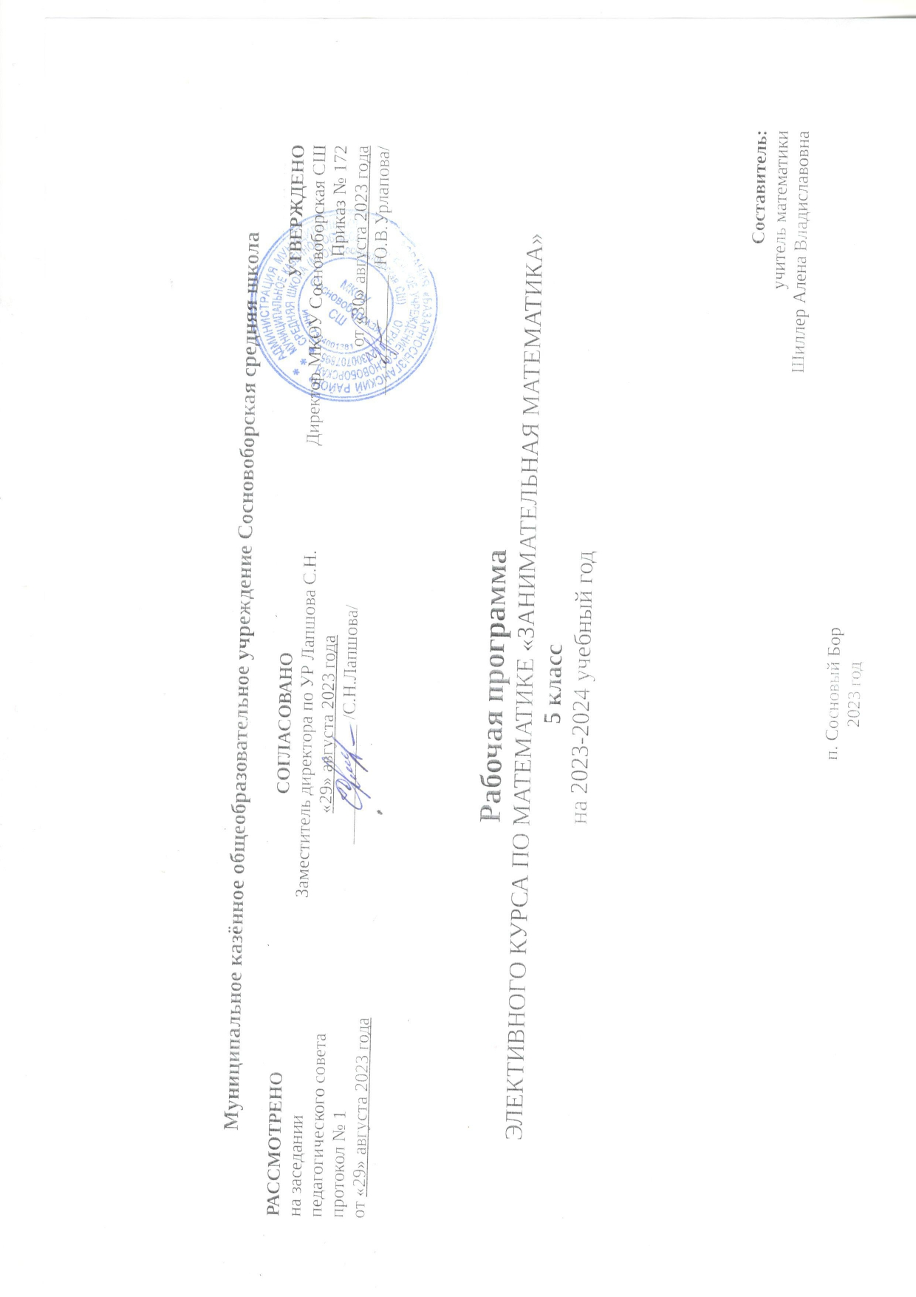

**Пояснительная записка**

Основная задача обучения математике в школе - обеспечить прочное и сознательное овладение учащимися системой математических знаний и умений, необходимых в повседневной жизни и трудовой деятельности каждому члену современного общества.

Для активизации познавательной деятельности учащихся и поддержания интереса к математике вводится данный курс «Занимательной математики», способствующий развитию математического мышления, а также эстетическому воспитанию ученика, пониманию красоты и изящества математических рассуждений, восприятию геометрических форм. Данный курс направлен на расширение знаний учащихся, повышения уровня математической подготовки.

Программа данного курса предназначена для учащихся 5 классов.

**Цель курса**

Для успешного обучения в среднем звене, понимания учебного материала у учащихся должны быть сформированы три составляющих мышления:

1. высокий уровень элементарных мыслительных операций: анализа, синтеза, сравнения, обобщения, выделения существенного, классификация и др.;
2. высокий уровень активности, раскованности мышления, проявляющийся в продуцировании большого количества различных гипотез, идей, возникновении нескольких вариантов решения задачи;
3. высокий уровень организованности и целенаправленности, проявляющейся в ориентации на выделение существенного, в использовании обобщённых схем анализа

Цели курса.

1. Развивать логическое мышление и способности учащихся к математической деятельности
2. Расширить знания учащихся о методах и способах решения текстовых задач.
3. Повысить уровень умения решать текстовые задачи.
4. Формировать умения решать нестандартные задачи.
5. Развивать устойчивый интерес учащихся к изучению математики.

**Задачи курса.**

1. Познакомить учащихся со стандартными и нестандартными способами решения текстовых задач.
2. Предоставить учащимся возможность проанализировать свои способности к математической деятельности.
3. Развитие у учащихся умения самостоятельно и творчески работать с учебной и научно- популярной литературой.
4. Расширение и углубление представлений учащихся о практическом значении математики в различных областях и отраслях.

**Общая характеристика элективного курса**

Курс "Занимательная математика" своим содержанием заинтересует учащихся, которые хотят научиться решать задачи. Данный курс рассчитан на 34 часа, предполагает решение задач, самостоятельную работу. В результате изучения курса «Занимательная математика» учащиеся должны уметь: решать задачи, точно и грамотно рассуждать в ходе решения задач; владеть алгоритмами решения задач; решать нестандартные задачи из практической жизни, иметь представления о пространственных фигурах, уметь решать числовые ребусы и мозаики, разгадывать магические квадраты и кроссворды.

Материалы курса способствуют развитию творческих способностей учеников, повышают математическую культуру и интерес к предмету, его значимость в повседневной жизни.

Заниматься развитием творческих способностей учащихся необходимо систематически и целенаправленно через систему занятий, которые должны строиться на междисциплинарной, интегративной основе, способствующей развитию психических свойств личности – памяти, внимания, воображения, мышления.

Система занятий должна вести к формированию следующих характеристик творческих способностей: беглость мысли, гибкость ума, оригинальность, любознательность, умение выдвигать и разрабатывать гипотезы.

Девизом всех занятий могут служить слова: «Не мыслям надобно учить, а учить мыслить. » Э. Кант.

Содержание курса отобрано с учётом возрастных особенностей учащихся. Вопросы и задания нацелены на развитие наблюдательности, на расширение кругозора, на развитие логического мышления, а также на формирование обще учебных умений и навыков (использование дополнительных источников информации, на развитие речи).

Задачи, предлагаемые в данном курсе, интересны и часто не просты в решении, что позволяет повысить учебную мотивацию учащихся и проверить свои способности к математике. Вместе с тем содержание курса позволяет каждому ученику активно включаться в учебный процесс и максимально проявить себя: занятия могут проводиться на высоком уровне сложности, но включать в себя вопросы, доступные и интересные всем учащимся. Задачи на занятиях подбираются с учетом рациональной последовательности их предъявления: от репродуктивных, направленных на актуализацию знаний, к частично-поисковым, ориентированным на овладение обобщенными приемами познавательной деятельности. Задания учащимся должны быть творческими, чтобы не потерять интерес и способности. Необходимо применять дифференцированный подход при подборе задач: для более успешных учащихся предлагаются олимпиадные задачи, для ребят со слабой подготовкой задачи обязательного уровня.

Для работы с классом при формулировании цели урока предлагается задача, которая создает проблемную ситуацию, показывает необходимость изучения материала.

Домашние задания являются обязательными для всех. Поэтому задания должны быть интересными, учитывающими уровень подготовки учеников, творческими.

В курс можно добавлять новые элементы, расширять тематику или заменять разделы другими.

Достижение цели - развитие познавательной активности учащихся - способствует правильная организация учебного процесса, поэтому наиболее рациональными методами будут нестандартные формы обучения, игры, уроки творчества, математические состязания, викторины.

На каждом занятии предполагается изучение теории и отработка её в ходе практических заданий. Текущий контроль уровня усвоения материала осуществляется по результатам выполнения учащимися практических заданий на каждом уроке.

Методы и приемы обучения:

1. Укрупнение дидактических единиц в обучении математике.
2. Знакомство с историческим материалом по всем изучаемым темам.
3. Иллюстративно-наглядный метод, как основной метод всех занятий
4. Индивидуальная и дифференцированная работа с учащимися.
5. Дидактические игры.

**Место курса в учебном плане основной школы**

В соответствии с учебным планом школы в 5 классе изучается элективный курс «Занимательная математика», который имеет свои самостоятельные функции.

Данный курс направлен на:

-развитие воображения и эмоциональной сферы учащихся;

-последовательное приобщение к научно-художественной, справочной, энциклопедической литературе и развитие навыков самостоятельной работы с ней;

-формирование гибкости, самостоятельности, рациональности, критичности мышления;

-формирование обще учебных умений и навыков;

-развитие общих геометрических представлений учащихся;

-развитие способности применения знаний в нестандартных заданиях.

В данном курсе дополнительно рассматриваются некоторые темы, которые вызывают наибольшие затруднения при изучении математики в пятом классе: задачи на движение, логические задачи, практические геометрические задания.

На изучение элективного курса «Занимательная математика» отводится всего 34 часа (1 час в неделю).

Требования к уровню подготовки обучающихся

Изучение курса «Занимательная математика» в 5 классе направлено на достижение определённых результатов обучения.

К важнейшим результатам обучения относятся следующие:

* + в ***личностном*** направлении**:**

1. развитие логического и критического мышления; культуры речи, способности к умственному эксперименту;
2. воспитание качеств личности, способность принимать самостоятельные решения;
3. формирование качеств мышления;
4. развитие способности к эмоциональному восприятию математических объектов, рассуждений, решений задач, рассматриваемых проблем;
5. развитие умений строить речевые конструкции (устные и письменные) с использованием изученной терминологии и символики, понимать смысл поставленной задачи, осуществлять перевод с естественного языка на математический и наоборот;
6. развитие интереса к математическому творчеству и математических способностей;
   * в ***метапредметном*** направлении**:**
7. формирование общих способов интеллектуальной деятельности, характерных для математики;
8. формирование умений планировать свою деятельность при решении учебных математических задач, видеть различные стратегии решения задач, осознанно выбирать способ решения;
9. развитие умений работать с учебным математическим текстом;
10. формирование умений проводить несложные доказательные рассуждения;
11. развитие умений действовать в соответствии с предложенным алгоритмом;
12. развитие умений применения приёмов самоконтроля при решении учебных задач;
13. формирование умений видеть математическую задачу в несложных практических ситуациях;

* в ***предметном*** направлении:

1. овладение знаниями и умениями, необходимыми для изучения математики и смежных дисциплин;
2. овладение базовым понятийным аппаратом по основным разделам содержания;
3. овладение умением решать текстовые задачи арифметическим способом, используя различные стратегии и способы рассуждения;
4. освоение на наглядном уровне знаний о свойствах плоских и пространственных фигур;
5. понимание и использование информации, представленной в форме таблицы.

**В результатеизученияэлективного курса учащиеся научатся:**

1. Применять теорию в решении задач.
2. Применять полученные математические знания в решении жизненных задач.
3. Определять тип текстовой задачи, знать особенности методики её решения, используя при этом разные способы.
4. Решать задачи на движение.
5. Воспринимать и усваивать материал дополнительной литературы.
6. Использовать специальную математическую, справочную литературу для поиска необходимой информации.
7. Анализировать полученную информацию.
8. Использовать дополнительную математическую литературу с целью углубления материала основного курса, расширения кругозора, формирования мировоззрения, раскрытия прикладных аспектов математики.
9. Иллюстрировать некоторые вопросы примерами.
10. Использовать полученные выводы в конкретной ситуации.
11. Пользоваться полученными геометрическими знаниями и применять их на практике.
12. Выполнять геометрические задания на клетчатой бумаге.
13. Выполнять и составлять некоторые математические ребусы, решать зашифрованные примеры.
14. Решать числовые и геометрические головоломки
15. Планировать свою работу; последовательно, лаконично, доказательно вести рассуждения; фиксировать в тетради информацию, используя различные способы записи.

**Содержание элективного курса**

* 1. **Натуральные числа (5 часов)**

Закрепить навыки выполнения действий с натуральными числами, получить навыки решения логических задач.

* 1. **Задачи на движение (6 часов)**

Рассмотреть общее и различное при решении задач на движение. Продолжить формирование навыков решать и составлять задачи на движение по схеме; работать над развитием понятийного логического мышления, абстрактного мышления.

* 1. **Знакомство с геометрией (8 часов)**

Усвоить геометрическую терминологию. Уметь сравнивать и измерять геометрические величины. Осмысленно запоминать и воспроизводить определения и свойства геометрических фигур. Наблюдать геометрические формы в окружающих предметах и формировать абстрактные геометрические фигуры исходя из опыта наблюдений. Приобретать навыки работы с различными чертежными инструментами. Формировать потребности к логическим обоснованиям и рассуждениям. Развивать познавательный интерес.

* 1. **Дроби (5 часов)**

Приобрести и отработать навыки нахождения части от целого числа и целого по его части. Отрабатывать навыки по решению задач на дроби.

**5. Комбинаторика (4 часа)**

Начать формировать умение решать простейшие комбинаторные задачи с помощью «дерева возможных вариантов».

**6. Проценты в нашей жизни (6 часов)**

Обеспечить осознанное усвоение процентов при решении задач; обобщить и систематизировать знания учащихся о процентах; проконтролировать степень усвоения основных задач на проценты; закрепить навыки и умения применять алгоритмы при решении задач на проценты.

**Учебно-тематический план**

|  |  |  |  |
| --- | --- | --- | --- |
|  | **Математика 5 класс (элективный курс)** | |  |
| **Раздел** | **Тема урока** | **Кол-во часов** |
| Натуральные числа | История возникновения цифр и чисел. | 1 |
|  | Числа великаны | 1 |
|  | Системы счисления. | 1 |
|  | История нуля. Календарь. | 1 |
|  | История математических знаков | 1 |
| Задачи на движение | Текстовые задачи. Виды текстовых задач и их примеры. Решение текстовой задачи арифметическими приемами | 1 |
|  | Решение задач методом составления уравнения, неравенства или их системы. | 1 |
|  | Решения текстовой задачи с помощью графика. | 1 |
|  | Задачи на движение. Движение тел по течению и против течения. | 1 |
|  | Равномерное и равноускоренное движение тел по прямой линии в одном направлении и навстречу друг другу. | 1 |
|  | Особенности выбора переменных и методики решения задач на работу. | 1 |
| Знакомство с геометрией | История возникновения геометрии. Геометрические термины в жизни. | 1 |
|  | Первоначальные геометрические сведения. Великие математики древности | 1 |
|  | Построение углов и треугольников различных видов | 1 |
|  | Биссектриса угла. Построение биссектрисы угла. Решение задач с использованием свойств изученных фигур | 1 |
|  | Задачи на разрезание и перекраивание фигур. | 1 |
|  | Треугольник. Египетский треугольник. Параллелограмм. | 1 |
|  | Изображение на плоскости куба, прямоугольного параллелепипеда, шара. Задачи на разрезание и составление объемных тел. | 1 |
|  | Пять правильных многогранников. Сказки о геометрических фигурах. | 1 |
| Дроби | История дробей. История десятичных дробей | 1 |
|  | Дроби. Действия с дробями. | 2 |
|  | Решение задач. | 2 |
| Комбинаторика | Понятие комбинаторики. | 1 |
|  | Составление некоторых комбинаций объектов и подсчет их количества. | 1 |
|  | Решение простейших комбинаторных задач методом перебора. | 2 |
| Проценты в нашей жизни | Проценты. | 1 |
|  | Проценты в жизненных ситуациях. | 2 |
|  | Задачи на процентные отношения. | 3 |

Приложение 1

Календарно-тематическое планирование элективного курса

«Занимательная математика» для учащихся 5 а, в классов на 2012-2013 учебный год.

**Учитель Колосова Н.Н.**

|  |  |  |  |
| --- | --- | --- | --- |
| Номер урока  Дата  окончания  изучения темы | № (сквозная), наименование темы урока | Фактическая дата прохождения урока | Форма занятий |
| 1. | История возникновения цифр и чисел. |  | Изучение и первичное закрепление знаний + игра |
| 2. | Числа великаны |  | Закрепление знаний |
| 3. | Системы счисления. |  | Изучение и первичное закрепление знаний + игра |
| 4. | История нуля. Календарь. |  | Закрепление знаний |
| 5. | История математических знаков |  | Изучение и первичное закрепление знаний + игра |
| 6. | Текстовые задачи. Виды текстовых задач и их примеры. Решение текстовой задачи арифметическими приемами |  | Изучение и первичное закрепление знаний + игра |
| 7. | Решение задач методом составления уравнения, неравенства или их системы. |  | Изучение и первичное закрепление знаний + игра |
| 8. | Решения текстовой задачи с помощью графика. |  | Изучение и первичное закрепление знаний + игра |
| 9. | Задачи на движение. Движение тел по течению и против течения. |  | Изучение и первичное закрепление знаний + игра |
| 10. | Равномерное и равноускоренное движение тел по прямой линии в одном направлении и навстречу друг другу. |  | Изучение и первичное закрепление знаний + игра |
| 11. | Особенности выбора переменных и методики решения задач на работу. |  | Изучение и первичное закрепление знаний + игра |
| 12. | История возникновения геометрии. Геометрические термины в жизни. |  | Изучение и первичное закрепление знаний + игра |
| 13. | Первоначальные геометрические сведения. Великие математики древности |  | Изучение и первичное закрепление знаний + игра |
| 14. | Построение углов и треугольников различных видов |  | Изучение и первичное закрепление знаний + игра |
| 15. | Биссектриса угла. Построение биссектрисы угла. Решение задач с использованием свойств изученных фигур |  | Изучение и первичное закрепление знаний + игра |
| 16. | Задачи на разрезание и перекраивание фигур. |  | Изучение и первичное закрепление знаний + игра |
| 17. | Треугольник. Египетский треугольник. Параллелограмм. |  | Изучение и первичное закрепление знаний + игра |
| 18. | Изображение на плоскости куба, прямоугольного параллелепипеда, шара. Задачи на разрезание и составление объемных тел. |  | Изучение и первичное закрепление знаний + игра |
| 19. | Пять правильных многогранников. Сказки о геометрических фигурах. |  | Изучение и первичное закрепление знаний + игра |
| 20. | История дробей. История десятичных дробей |  | Изучение и первичное закрепление знаний + игра |
| 21. | Дроби. Действия с дробями. |  | Изучение и первичное закрепление знаний + игра |
| 22. | Дроби. Действия с дробями. |  | Изучение и первичное закрепление знаний + игра |
| 23. | Решение задач. |  | Изучение и первичное закрепление знаний + игра |
| 24. | Решение задач. |  | Изучение и первичное закрепление знаний + игра |
| 25. | Понятие комбинаторики. |  | Изучение и первичное закрепление знаний + игра |
| 26. | Составление некоторых комбинаций объектов и подсчет их количества. |  | Изучение и первичное закрепление знаний + игра |
| 27. | Решение простейших комбинаторных задач методом перебора. |  | Изучение и первичное закрепление знаний + игра |
| 28. | Решение простейших комбинаторных задач методом перебора. |  | Изучение и первичное закрепление знаний + игра |
| 29. | Проценты. |  | Изучение и первичное закрепление знаний + игра |
| 30. | Проценты в жизненных ситуациях. |  | Изучение и первичное закрепление знаний + игра |
| 31. | Проценты в жизненных ситуациях. |  | Изучение и первичное закрепление знаний + игра |
| 32. | Задачи на процентные отношения. |  | Изучение и первичное закрепление знаний + игра |
| 33. | Задачи на процентные отношения. |  | Изучение и первичное закрепление знаний + игра |
| 34. | Задачи на процентные отношения. |  | Закрепление знаний |

**Перечень учебно-методического и материально- технического обеспечения (литература и средства обучения)**

1. Аменицкий Н.Н., Сахаров И.П. Забавная арифметика. М., 1991 г.

2. Гик Е.Я. Занимательные математические игры. М., 1987 г.

3. Г.И. Зубелевич. Занятия математического кружка в 4 классе.Москва: «Просвещение», 1980.

4. Нагибин Ф.Ф., Канин Е.С. Математическая шкатулка. Москва: «Просвещение», 1988.

5. С. Акимова. Занимательная математика. Нескучный учебник. Тригон. С-Петербург, 1997 г.

6. И.Ф. Шарыгин., Л.Н. Ерганжиева. Наглядная геометрия, 5-6 классы. Москва: Издательский дом «Дрофа», 1999 г.

7. И.С. Петраков. Математические олимпиады школьников.Москва: «Просвещение» 1982.

8. И.Ф. Шарыгин. Математический винегрет. Издание агентства «Орион» Москва, 1991.

9. Е.И. Игнатьев. В царстве смекалки. Москва: «Наука» Главная редакция физико-математической литературы, 1987.

10. В.Г. Коваленко. Дидактические игры на уроках математики.Москва: «Просвещение», 1980.

11. Б.А.Кордоменский, «Математическая смекалка», учебное пособие для 5-6 классов общеобразовательных учреждений

12. И.Ф.Шарыгин, А.В.Шевкин «Задачи на смекалку», учебное пособие для 5-6 классов общеобразовательных учреждений2001 г.

13. И.Л.Соловейчик. «Я иду на урок математики», Пособие для учителя математики «Первое сентября» 2001 г

14. Внеклассная работа в школе «Отдыхаем с математикой», «Учитель» 2006г. Волгоград

15. «Математика 5-8 классы игровые технологии на уроках», Издательство «Учитель»2007г Волгоград

16. Газета «Математика в школе» Издательского дома «Первое сентября»

**Интернет-ресурсы**

http://mat.1september.ru – газета «Математика» «Издательского дома «Первое сентября»